В Северном Измайлове состоялось собрание участников публичных слушаний
20.11.2015
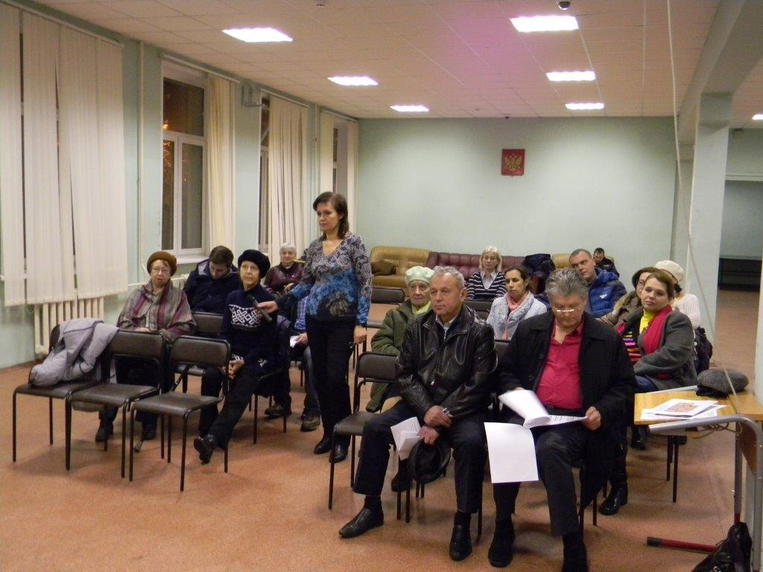
19 ноября 2015 года в 19:00 в ГБОУ СПО КАиИТ (1 этаж) по адресу: 5-я Парковая ул., д. 58 состоялось собрание участников публичных слушаний по проекту межевания территории квартала района Северное Измайлово города Москвы, ограниченного ул. 5-я Парковая, пр. пр. 1804, ул. Константина Федина, Сиреневый б-р.

Адрес страницы: http://sevizm.mos.ru/str/public-hearings/detail/2315072.html
Управа района Северное Измайлово города Москвы

